附件2

白石镇人民政府2022年政府信息公开
工作年度报告

本报告由白石镇人民政府按照《中华人民共和国政府信息公开条例》（以下简称《条例》）和《中华人民共和国政府信息公开工作年度报告格式》（国办公开办函〔2021〕30号）要求编制。
本报告内容包括总体情况、主动公开政府信息情况、收到和处理政府信息公开申请情况、政府信息公开行政复议和行政诉讼情况、存在的主要问题及改进情况、其他需要报告的事项等六部分内容。
本报告所列数据的统计期限自2022年1月1日起至2022年12月31日止。本报告电子版可在“中国·汶上”政府门户网站（www.wenshang.gov.cn）查阅或下载。如对本报告有疑问，请与白石镇人民政府党政办公室联系（地址：汶上县白石镇汇源大街一号，联系电话：0537-7804101）。
一、总体情况
2022年，在县党委、政府的正确领导下，白石镇高度重视政务公开工作，认真贯彻落实《政府信息公开条例》及省、市、县有关要求。紧紧围绕镇党委、政府工作部署，不断完善公开制度，强化公开内容，规范公开流程，严格公开监督，政府信息公开工作得到切实加强，全年政府信息公开信息数64条。同时，为畅通公开渠道，进一步完善建设政务公开专区，切实做到方便人民群众获取所需公开内容。截止2022年底，我镇政务信息公开工作运行正常。
（一）主动公开情况
1.主动公开政府信息的数量
在“幸福白石”微信公众号方面，共推送动态消息2190条，关注人数已达到9500人，同比增长10%。
通过政府信息公开网主动公开政府信息64条，其中会议公开32条，占50％；其他法定公开10条，占0.16％；政策文件公开7条，0.11％;行政权力公开2条，占0.03%；财政预算决算公开2条，占0.03%；政务公开组织管理2条，占0.03％；政务公开基础建设3条，占0.05％；政府信息公开指南3条，占0.05％。
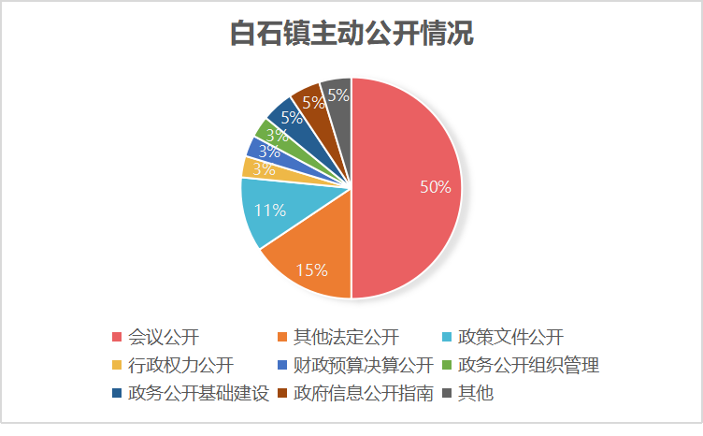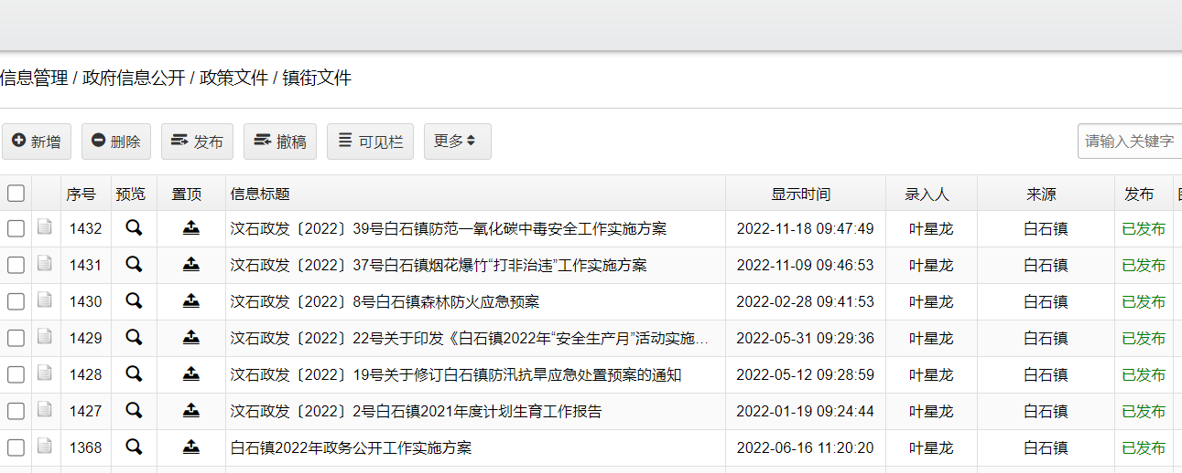
2.主动公开政府信息的主要类别
白石镇主动公开政务文件及工作动态信息的类别主要包括：会议公开类、政策文件类、行政权力运行公开类、公益事业类、政务公开组织管理类、政务公开基础建设类等，并对以上文件进行解读。
（二）依申请公开情况
我镇进一步完善政府信息公开申请登记、审核、办理、答复、归档等工作制度。2022年度，我镇未收到依申请公开申请。
（三）政府信息管理情况
为进一步扩大政府信息公开工作的成效，确保信息公开及时，白石镇立足基层需求，全面推进政务公开工作的科学化、标准化、规范化建设，不断健全完善工作机制，扩大公开范围和内容，充分利用政府网站、公众号、广播、标语和宣传专栏等多种形式，进行广泛且有效的宣传；及时对重要政策进行解读，最大程度体现及时、便民的要求,全面展示白石新形象。
（四）政府信息公开平台建设情况
年初及时召开工作部署会议，对全镇政务信息公开工作进行统一部署，明确重点任务，及时调整完善白石镇政务信息公开领导小组。严格落实上级要求，根据全镇实际收集汇总需公开内容，依时依规公开，及时调整优化政务公开平台功能和栏目，方便群众查询。
1、政府网站方面。依托汶上县政务公开网站，及时准确公开政府信息，并对相关信息进行解读，方便公民查看。
2、新媒体平台方面。充分利用幸福白石微信公众号，及时对重要政策及工作成效进行深入解读，全面展示白石镇新形象，2022年共刊发2190篇微信稿。
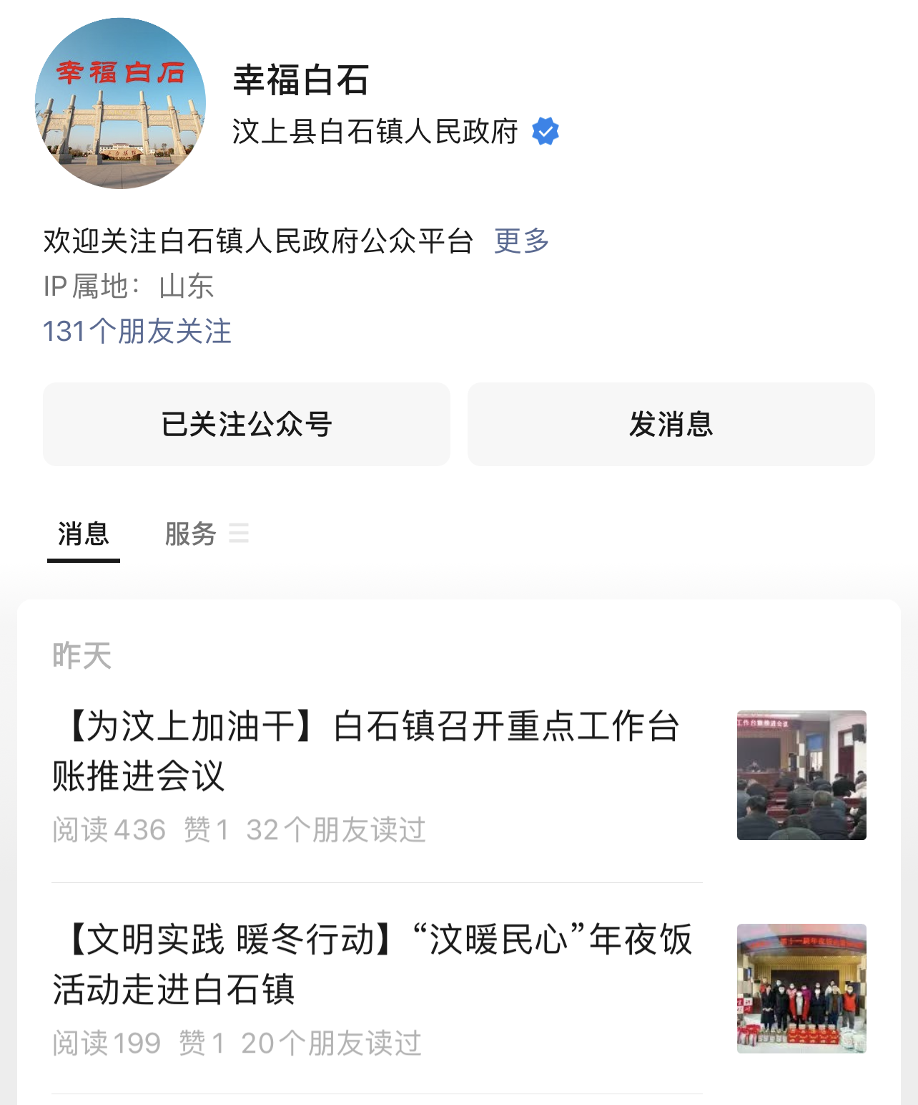
3.政务公开专区
在原有基础上改造升级，通过规划装修、购置设备，打破封闭窗口开放式服务，按照功能布局，划分设置窗口服务、咨询服务、自助服务、后台审批、信息公开、行政办公、休息等待区域，打造多功能政务服务体验，满足群众和企业需求。
同时，依托云计算、物联网等新一代信息化技术，建设“数字白石”一体化平台，通过数据共享、业务协同的政务服务体系，可达到“一屏观全镇，一网管全域”的效果，切实为企业和群众提供便利。
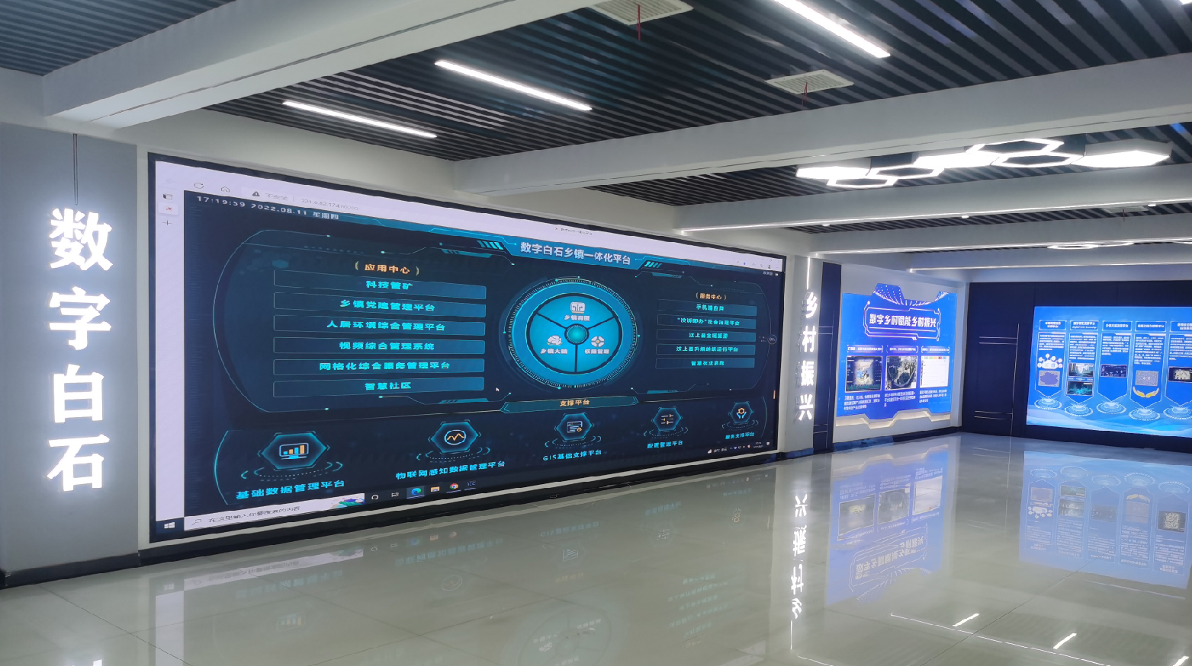
（五）监督保障情况
为做好监督保障工作，健全完善相关审查和管理制度，界定主动公开、依申请公开范围，明确审查程序和责任追究办法，确保公开的保密和规范；完善领导小组，由分管副书记主抓，党政办专人具体实施，各部门负责人配合参与，形成协调联动机制，以工作合力保障工作开展；加大教培力度，每季度开展专项部署和培训会议，总结经验、查找问题，全面提高业务能力和水平，增强依法依规公开意识。
二、主动公开政府信息情况
第二十条第（一）项
信息内容 | 本年制发件数 | 本年废止件数 | 现行有效件数
规章 | 0 | 0 | 0
行政规范性文件 | 0 | 0 | 0
第二十条第（五）项
信息内容 | 本年处理决定数量
行政许可 | 130
第二十条第（六）项
信息内容 | 本年处理决定数量
行政处罚 | 0
行政强制 | 0
第二十条第（八）项
信息内容 | 本年收费金额（单位：万元）
行政事业性收费 | 0
三、收到和处理政府信息公开申请情况
（本列数据的勾稽关系为：第一项加第二项之和，等于第三项加第四项之和） |  |  | 申请人情况
 |  |  | 自然人 | 法人或其他组织 |  |  |  |  | 总计
 |  |  | 自然人 | 商业  企业 | 科研  机构 | 社会公益组织 | 法律服务机构 | 其他 | 总计
一、本年新收政府信息公开申请数量 |  |  | 0 | 0 | 0 | 0 | 0 | 0 | 0
二、上年结转政府信息公开申请数量 |  |  | 0 | 0 | 0 | 0 | 0 | 0 | 0
三、本年度办理结果 | （一）予以公开 |  | 0 | 0 | 0 | 0 | 0 | 0 | 0
三、本年度办理结果 | （二）部分公开（区分处理的，只计这一情形，不计其他情形） |  | 0 | 0 | 0 | 0 | 0 | 0 | 0
三、本年度办理结果 | （三）不予公开 | 1.属于国家秘密 | 0 | 0 | 0 | 0 | 0 | 0 | 0
三、本年度办理结果 | （三）不予公开 | 2.其他法律行政法规禁止公开 | 0 | 0 | 0 | 0 | 0 | 0 | 0
三、本年度办理结果 | （三）不予公开 | 3.危及“三安全一稳定” | 0 | 0 | 0 | 0 | 0 | 0 | 0
三、本年度办理结果 | （三）不予公开 | 4.保护第三方合法权益 | 0 | 0 | 0 | 0 | 0 | 0 | 0
三、本年度办理结果 | （三）不予公开 | 5.属于三类内部事务信息 | 0 | 0 | 0 | 0 | 0 | 0 | 0
三、本年度办理结果 | （三）不予公开 | 6.属于四类过程性信息 | 0 | 0 | 0 | 0 | 0 | 0 | 0
三、本年度办理结果 | （三）不予公开 | 7.属于行政执法案卷 | 0 | 0 | 0 | 0 | 0 | 0 | 0
三、本年度办理结果 | （三）不予公开 | 8.属于行政查询事项 | 0 | 0 | 0 | 0 | 0 | 0 | 0
三、本年度办理结果 | （四）无法提供 | 1.本机关不掌握相关政府信息 | 0 | 0 | 0 | 0 | 0 | 0 | 0
三、本年度办理结果 | （四）无法提供 | 2.没有现成信息需要另行制作 | 0 | 0 | 0 | 0 | 0 | 0 | 0
三、本年度办理结果 | （四）无法提供 | 3.补正后申请内容仍不明确 | 0 | 0 | 0 | 0 | 0 | 0 | 0
 | （五）不予处理 | 1.信访举报投诉类申请 | 0 | 0 | 0 | 0 | 0 | 0 | 0
 | （五）不予处理 | 2.重复申请 | 0 | 0 | 0 | 0 | 0 | 0 | 0
 | （五）不予处理 | 3.要求提供公开出版物 | 0 | 0 | 0 | 0 | 0 | 0 | 0
 | （五）不予处理 | 4.无正当理由大量反复申请 | 0 | 0 | 0 | 0 | 0 | 0 | 0
 | （五）不予处理 | 5.要求行政机关确认或重新出具已获取信息 | 0 | 0 | 0 | 0 | 0 | 0 | 0
 | （六）其他处理 | 1.申请人无正当理由逾期不补正、行政机关不再处理其政府信息公开申请 | 0 | 0 | 0 | 0 | 0 | 0 | 0
 | （六）其他处理 | 2.申请人逾期未按收费通知要求缴纳费用、行政机关不再处理其政府信息公开申请 | 0 | 0 | 0 | 0 | 0 | 0 | 0
 | （六）其他处理 | 3.其他 | 0 | 0 | 0 | 0 | 0 | 0 | 0
 | （七）总计 |  | 0 | 0 | 0 | 0 | 0 | 0 | 0
四、结转下年度继续办理 |  |  | 0 | 0 | 0 | 0 | 0 | 0 | 0
四、政府信息公开行政复议、行政诉讼情况
行政复议 |  |  |  |  | 行政诉讼
结果维持 | 结果  纠正 | 其他  结果 | 尚未  审结 | 总计 | 未经复议直接起诉 |  |  |  |  | 复议后起诉
 |  |  |  |  | 结果  维持 | 结果  纠正 | 其他  结果 | 尚未  审结 | 总计 | 结果  维持 | 结果  纠正 | 其他  结果 | 尚未  审结 | 总计
0 | 0 | 0 | 0 | 0 | 0 | 0 | 0 | 0 | 0 | 0 | 0 | 0 | 0 | 0
五、存在的主要问题及改进情况
2022年，我镇政府信息公开工作稳步推进，切实整改了去年的问题、短板，通过不断充实公开内容，围绕重大改革、重要举措、重点项目等中心工作，进一步扩大广度和深度；不断细化和完善公开工作，注重从群众的视角去谋划内容，充分发挥好信息公开便民利民的作用。
通过年底自查，对比去年有了较大的进步，但仍存在一些薄弱环节，如：信息发布的积极性和主动性不够；对本级文件解读不够深刻，解读形式亟需丰富。2023年，我镇将进一步严格要求，扎实抓好以下工作：一是提高思想认识，加强组织领导，狠抓责任落实，全面提升业务人员专业素质和业务能力；二是完善工作机制，健全各项制度，抓好信息审核、统筹编制、队伍建设等，系统推进，高效落实；三是坚持问题导向，抓好问题整改，提高工作质效，围绕群众关心的事项，充分利用图解、音解、专家解读、媒体解读等形式进行解读,满足群众对政府信息获取的需求。
六、其他需要报告的事项
（一）我镇本年度无收取信息处理费情况。
（二）2022年我镇严格按照上级有关要求，围绕政务公开工作要点，对照工作任务分解表，不断丰富公开内容、拓宽公开形式和渠道，增强公开质量和实效，切实保障人民群众的知情权、参与权、表达权和监督权。
（三）2022年我镇未承办人大代表建议和政协委员提案。
（四）投资建设了“数字白石”一体化平台，通过数据共享、业务协同，实现“一屏观全镇，一网管全域”，切实提升群众信息查询体验。
（五）本报告统计时间跨度自2022年1月1日至2022年12月31日止。

附件3
白石镇政府2022年政府信息公开
情况统计表
统 计 指 标 | 单位 | 统计数
一、主动公开情况
（一）主动公开政府信息数（不同渠道和方式公开相同信息计1条）  （不同渠道和方式公开相同信息计1条） | 条 | 64
其中：主动公开规范性文件数 | 条 | 7
制发规范性文件总数 | 件 | 40
（二）通过不同渠道和方式公开政府信息的情况
1.政府公报公开政府信息数 | 条 | 0
2.政府网站公开政府信息数 | 条 | 64
3.政务微博公开政府信息数 | 条 | 0
4.政务微信公开政府信息数 | 条 | 2190
5.其他方式公开政府信息数 | 条 | 0
二、回应解读情况（不同方式回应同一热点或舆情计1次）
（一）回应公众关注热点或重大舆情数  （不同方式回应同一热点或舆情计1次） | 次 | 0
（二）通过不同渠道和方式回应解读的情况
1.参加或举办新闻发布会总次数 | 次 | 0
其中：主要负责同志参加新闻发布会次数 | 次 | 0
2.政府网站在线访谈次数 | 次 | 0
其中：主要负责同志参加政府网站在线访谈次数 | 次 | 0
3.政策解读稿件发布数 | 篇 | 0
4.微博微信回应事件数 | 次 | 0
5.其他方式回应事件数 | 次 | 0
三、设置政府信息查阅点数 | 个
（一）县直部门、单位 | 个
（二）乡镇政府（街道办事处） | 个 | 2
四、查阅点接待人数 | 次
（一）县直部门、单位 | 次
（二）乡镇政府（街道办事处） | 次 | 10
五、机构建设和保障经费情况
（一）政府信息公开工作专门机构数 | 个
（二）从事政府信息公开工作人员数 | 人 | 2
1.专职人员数 | 人 | 1
2.兼职人员数 | 人 | 1
（三）政府信息公开专项经费 | 万元 | 0.05
六、政府信息公开会议和培训情况
（一）召开政府信息公开工作会议或专题会议数 | 次 | 3
（二）举办各类培训班数 | 次 | 2
（三）接受培训人员数 | 人次 | 200
（注：各子栏目数总数要等于总栏目数量）

